

**2022年一级建造师**

**《水利工程管理与实务》**

真题答案及解析

**一、单项选择题** (共20题，每题1分，每题的备选项中，只有一个最符合题意。)

1.两次独立测量同一区域的开挖工程量其差值小于5%(岩石)和7%(土方)时，可取()作为最后值。

A.最小

B.最大

C.中数

D.重测

**【参考答案】C**

**【老师解析】** (2022版教材P9)两次独立测量同一 区域的开挖工程量其差值小于5%(岩石)和7%(土方)

时，可取<中数>作为最后值。

2.二级堤防，穿越堤防的闸门合理使用年限为()。

A.50年

B .30年

C.100年

D.80年

**【参考答案】A**

**【老师解析】** 分洪道(渠)、分洪与退洪控制闸永久性水工建筑物级别，应不低于所在堤防永久性水工建筑

物级别。(2022版教材P15)

1级、2级永久性水工建筑物中闸门的合理使用年限应为50年，其他级别的永久性水工建筑物中闸门的合

理使用年限应为30年。(2022版教材P21)

3.第五类环境中，闸墩混凝士的保护层厚度最小值为()。

A.40

B.50

C.60

D.65

**【参考答案】D**

**【老师解析】** (2022版教材P22)

混凝土保护层最小厚度(单位：mm) 表1F411022-4

|  |  |  |  |  |  |  |
| --- | --- | --- | --- | --- | --- | --- |
| 项次 | 构件类别 | **环境类别** | | | | |
|  | 二 | 三 | 四 | 五 |
| 1 | 板、墙 | 20 | 25 | 30 | 45 | 50 |
| 2 | 梁、柱、墩 | 30 | 35 | 45 | 55 | 60 |
| 3 | 截面厚度不小于2.5m的底板及墩墙 |  | 40 | 50 | 60 | 65 |

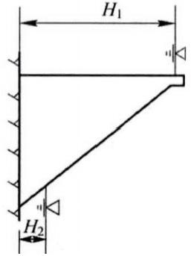

4.土坝壳用料有机质含量不超过()。

A.5%

B.6%

C.7%

D.8%

**【参考答案】A**

**【老师解析】** (2022版教材P31)

土坝(体)壳用土石料，常用于均质土坝的土料是砂质黏土和壤土，要求其应具有一定的抗渗性和强度， 其渗透系数不宜大于1×10-4cm/s;黏料含量一般为10%～30%;有机质含量(按重量计)不大于5%,易 溶盐含量小于5%。心墙坝和斜墙坝多用粒径级配较好的中砂、粗砂、砾石、卵石及其他透水性较高、抗剪

强度参数较大的混合料。

5.底板宽5m,水的重度10,扬压力()。

A.25

B.50

C.75

D.100

**【参考答案】C**

**【老师解析】** (2022版教材P44)

计算截面上的扬压力代表值，应根据该截面上的扬压力分布图形计算确定。其中，矩形部分的合力为浮托

力代表值，其余部分的合力为渗透压力代表值。

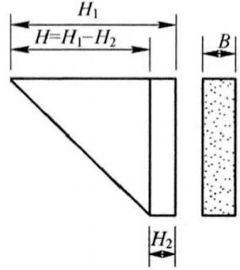

6.利用水跃消能的是()。

A.底流消能

B.挑流消能

C.面流消能

D.消力序消能

**【参考答案】A**

**【老师解析】** (2022版教材P50)

底流消能，是利用水跃消能，将泄水建筑物泄出的急流转变为缓流，以消除多余动能的消能方式。它主要 是靠水跃产生的表面旋滚与底部主流间的强烈紊动、剪切和掺混作用。高流速的主流在底部。该法具有流 态稳定、消能效果较好、对地质条件和尾水变幅适应性强以及水流雾化很小等优点，多用于低水头、大流 量、地质条件较差的泄水建筑物。但护坦较长，土石方开挖量和混凝土方量较大，工程造价较高。为防止 护坦受岩基约束产生温度裂缝，护坦面积大时应设置温度伸缩缝。缝内必须设置止水，防止高速水流由缝

隙钻入护坦底部而产生脉动压力掀起护坦。水闸基本采用此种消能方式。

7.用浆液灌入岩体裂隙或破碎带，以提高岩体的整体性和抗变形能力的灌浆属于()。

A.固结灌浆

B.帷幕灌浆

C.回填灌浆

D接缝灌浆

**【参考答案】A**

**【老师解析】** (2022版教材P65)

固结灌浆。用浆液灌入岩体裂隙或破碎带，以提高岩体的整体性和抗变形能力的灌浆。

8.面板堆石坝过渡层上一层和下一层分别是()。

A.垫层和主堆石区

B.垫层和面板

C.面板和主堆石区

D.垫层和压重区

**【参考答案】A**

**【老师解析】** (2022版教材P93)

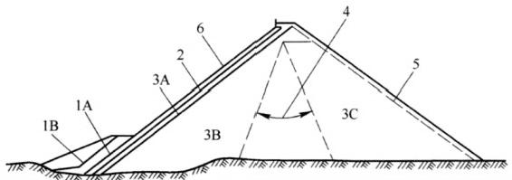

图1F415021 堆石坝坝体分区

1A—上游铺盖区；1B—压重区；2—垫层区；3A—过渡区；3B—主堆石区；3C一下游堆石区；

4—主堆石区和下游堆石区的可变界限；5一下游护坡；6—混凝土面板

9.某水轮机型号为HL220-LJ-500,其中()。

A.220 表示转轮型号

B.220代表转轮直径

C.500代表转轮型号

D.500 代表转轮半径

【参考答案】A

【老师解析】(2022版教材P142)

【老师解析】HL220-LJ-500,表示转轮型号为220的混流式水轮机，立轴，金属蜗壳，转轮直径为500cm。

10.20m属于()高处作业。

A.一级

B.二级

C.三级

D.特级

**【参考答案】A**

**【老师解析】** (2022版教材P147)

凡在坠落高度基准面2m和2m以上有可能坠落的高处进行作业，均称为高处作业。

高处作业的级别：高度在2～5m时， 一级高处作业；5～15m时，二级高处作业；15～30m时，三级高处作

业；30m以上时，称为特级高处作业。

11.工程已经确定采用代建制的，施工招标工作由()组织。

A.项目法人

B.代建单位

C.合同约定

D招标代理机构

**【参考答案】B**

**【老师解析】** (2022版教材P169)

代建单位的主要职责包括：

(1)根据代建合同约定，<组织项目招投标>,择优选择勘察设计、监理、施工单位和设备、材料供应商； 负责项目实施过程中各项合同的洽谈与签订工作，对所签订的合同实行全过程管理。

(2)组织项目实施，抓好项目建设管理，对建设工期、施工质量、安全生产和资金管理等负责，依法承担 项目建设单位的质量责任和安全生产责任。

(3)组织项目设计变更、概算调整相关文件编报工作。

(4)组织编报项目年度实施计划和资金使用计划，并定期向项目管理单位报送工程进度、质量、安全以及 资金使用等情况。

(5)配合做好上级有关部门(单位)的稽察、检查、审计等工作。

(6)按照验收相关规定，组织项目分部工程、单位工程、合同工程验收；组织参建单位做好项目阶段验收、 专项验收、竣工验收各项准备工作；按照基本建设财务管理相关规

定，编报项目竣工财务决算。竣工验收后及时办理资产移交和竣工财务决算审批手续。

(7)代建合同约定的其他职责。

12.某项管理制度未建立、未编制等认定为()。[自己编的]

A.一般

B.较重

C.严重

D.特别严重

**【参考答案】B**

**【老师解析】** (2022版教材P178)

根据：①工程类型和规模、②建设进度、③问题可能造成的影响和后果等，问题性质可由稽察组结合现场 实际情况提出建议，报经水利部建设管理与质量安全中心、监督司及有关业务部门审定。问题性质可参考

以下原则认定：

①根据问题可能产生的影响程度、潜在风险等认定。可能对主体工程的质量、安全、进度或投资规模等， 产生<较大影响>的问题认定为“严重”,产生<较小影响>的认定为“较重”或“一般”。

②根据工程<等别>和建筑物<级别>等认定。属于大、中型工程(I、Ⅱ、Ⅲ)的认定为“严重”或“较重”, 属于小型工程(IV、V)的认定为“较重”或“一般”。

③结合问题发生所处的工程<部位>认定。发生在关键部位及重要隐蔽工程的认定为“严重”或“较重”,发 生在一般部位的认定为“较重”或“一般”。

④根据<工作深度>认定。如某项管理制度未建立、未编制等认定为“较重”,制度不健全、内容不完整、缺 少针对性等认定为“一般”。

13.施工单位签订劳动合同不规范属于()合同问题。

A.一般

B.较重

C.严重

D.特别严重

**【参考答案】B**

**【老师解析】** (2022版教材P186)

合同问题分为一般合同问题、较重合同问题、严重合同问题、特别严重合同问题。

(1)一般合同问题

项目法人方面主要有以下：

①未及时审批施工单位上报的工程分包文件。

②未对施工分包、劳务分包等合同进行备案。

(2)较重合同问题

项目法人方面主要有：未按要求严格审核分包人有关资质和业绩证明材料。

施工单位方面主要有以下：①签订的劳务合同不规范。②未按分包合同约定计量规则和时限进行计量。③

未按分包合同约定及时、足额支付合同价款。

(3)严重合同问题

项目法人方面主要有以下：①对违法分包或转包行为未采取有效措施处理。②对工程分包合同履约情况检

查不力。

施工单位方面主要有以下：①工程分包未履行报批手续。②未按要求严格审核工程分包单位的资质和业绩。

③对工程分包合同履行情况检查不力。

(4)特别严重合同问题

责任单位发生转包、违法分包、出借借用资质的。

14.施工中出现违法分包，解除合同时，对已施工完成目验收合格的部分采用()结算方式。

A折价补偿

B.全部支付

C.部分支付

D.不支付

**【参考答案】A**

**【老师解析】** (2022版教材P235)

若因为种种原因导致建设工程施工合同无效，但是建设工程经验收合格的，根据七百九十三条规定，可以

参照合同关于工程价款的约定<折价补偿>承包人。

建设工程施工合同无效，且建设工程经验收不合格的，按照以下情形处理：

(1)修复后的建设工程经验收合格的，发包人可以请求承包人承担修复费用。

(2)修复后的建设工程经验收不合格的，承包人无权请求参照合同关于工程价款的约定折价补偿。 发包人对因建设工程不合格造成的损失有过错的，应当承担相应的责任。

15.质量缺陷不包括()。

A.一般质量缺陷

B.较重质量缺陷

C.严重质量缺陷

D.特别严重质量缺陷

**【参考答案】D**

**【老师解析】** (2022版教材P251)

质量管理违规行为是指水利工程建设参建单位及其人员违反法律、法规、规章、技术标准、设计文件和合

同要求的各类行为。

质量管理违规行为分为一般质量管理违规行为、较重质量管理违规行为、严重质量管理违规行为。

质量缺陷分为一般质量缺陷、较重质量缺陷、严重质量缺陷。

“检查办法”附有相关认定标准。

16.指令标志的背景颜色为()。

A.蓝色

B.白色

C. 黄色

D.绿色

**【参考答案】A**

**【老师解析】** (2022版教材P264)

安全标志分为以下四种：

①禁止标志，②警告标志，③指令标志，④提示标志。

①禁止标志，

作用：禁止人们的不安全行为。

禁止标志的<几何图形>是带斜杠的圆环，

圆环与斜杠相连，用红色，图形<符号>用黑色，<背景>用白色。

红色，传递禁止、停止、危险或提示消防设备、设施的信息。

②警告标志

作用：提醒人们对周围环境引起注意，以免可能发生的危险。

警告标志的<几何图形>是黑色的正三角形、黑色<符号>和<黄色>背景。

黄色，传递注意、警告的信息。

③指令标志

作用：强制人们必须做出某种动作或采取防范措施。

指令标志的<几何图形>是圆形，蓝色<背景>,白色图形<符号>。

蓝色，传递必须遵守规定的指令性信息。

④提示标志

作用：向人们提供某种信息(如标明安全设施或场所等)。

提示标志的<几何图形>通常是方形(增加辅助标志时可以是矩形),绿色<背景>,白色<图形符号及文字>。

绿色，传递安全的提示性信息。

17.项目风险发生可能性等级为偶尔，风险损失严重性等级为严重，组合后工程建设风险评价等级为()。 A.I级

B . Ⅱ级

C.Ⅲ级

D.IV级

**【参考答案】B**

【老师解析】(2022版教材P273)

风险等级标准的矩阵 表1F420055-3

|  |  |  |  |  |  |  |
| --- | --- | --- | --- | --- | --- | --- |
| 可能性等级  损失等级 | | A | B | C | D | E |
| 轻微 | 较大 | 严重 | 很严重 | 灾难性 |
| 1 | 不可能 | I级 | I级 | I级 | Ⅱ 级 | Ⅱ 级 |
| 2 | 可能性极小 | I级 | I级 | Ⅱ 级 | Ⅱ 级 | Ⅲ级 |
| 3 | 偶尔 | I级 | Ⅱ 级 | Ⅱ 级 | Ⅲ级 | IV级 |
| 4 | 有可能 | I级 | Ⅱ 级 | Ⅲ级 | Ⅲ级 | IV级 |
| 5 | 经常 | Ⅱ 级 | Ⅲ级 | Ⅲ级 | IV级 | IV级 |

18.水电质量监督机构监督方式为()。

A.巡视检查

B抽查

C.飞检

D.旁站

**【参考答案】A**

**【老师解析】** (2022版教材P285)

根据《水电建设工程质量监督检查大纲》开展具体项目的质量监督工作，有关要求有：

(1)(2),略 …

(3)质量监督一般采取<巡视检查>的工作方式。巡视检查主要分为：①阶段性质量监督检查、②专项质量 监督检查、③随机抽查质量监督检查。

19.在项目档案专项验收前，应组织参建编制()。

A.档案自检报告

B.

C.

D.

**【参考答案】A**

**【老师解析】** (2022版教材P333)

4.项目法人在项目档案专项验收前，应组织参建单位对项目文件的收集、整理、归档与档案保管、利用等进

行自检，并形成<档案自检报告>。自检达到验收标准后，向验收主持单位提出档案专项验收申请。

自检报告应包括：工程概况，档案管理情况，项目文件的收集、整理、归档与档案保管、利用等情况，竣 工图的编制与整理情况，档案自检工作的组织情况，对自检或以往阶段验收发现问题的整改情况，档案完

整性、准确性、系统性、规范性和安全性的自我评价等内容。

5.监理单位在项目档案专项验收前，应组织对所监理项目档案整理情况进行审核，并形成专项审核报告。

专项审核报告应包括：工程概况，监理单位履行审核责任的组织情况，审核所监理项目档案(含监理和施

工)的范围、数量及竣工图编制质量情况，审核中发现的主要问题及整改情况，对挡案整理质量的综合评 价，以及审核结果等内容。

20.分部工程开工由()审批。

A.监理工程师

B.总监理工程师

C.监理员

D.项目法人

**【参考答案】A**

**【老师解析】** (2022版教材P370)

<监理工程师>应按照职责权限开展监理工作，是所实施监理工作的直接责任人，并对总监理工程师负责。

主要职责包括下列各项：

(1)~(18),略

(6)审批分部工程或分部工程部分工作的开工申请报告、施工措施计划、施工质量缺陷处理措施计划。

**二、** **多项选择题** (共10题，每题2分。每题的备选项中，有2个或者2个以上符合题意，至

少有一个错项。错选，本题不得分；少选，所选的每个选项得0.5分)

21下面大坝可以提高一级的有()。

A.2级混凝士坝高120米，

B.3级土石坝高75米

C.2级碾压混凝土坝高100米，

D.2级土石坝高95米，

E.3级混凝士坝高95米

**【参考答案】BD**

**【老师解析】** (2022版教材P15)

水利枢纽工程水库大坝按表1F411021-2规定为2级、3级的永久性水工建筑物，如坝高超过表1F411021

-3指标，其级别可提高一级，但洪水标准可不提高。

水库大坝等级指标 表1F411021-3

|  |  |  |
| --- | --- | --- |
| 级别 | 坝型 | 坝高(m) |
| 2 | 土石坝  混凝土坝、浆砌石坝 | 90  130 |
| 3 | 土石坝  混凝土坝、浆砌石坝 | 70  100 |

22.土石坝渗流分析包括()。

A.渗流量

B.流速

C.浸润线

D.渗透压力

E. 超载

**【参考答案】** ABC

**【老师解析】** (2022版教材P29)

土石坝的渗流分析内容包括：①确定浸润线的位置；②确定渗流流速与坡降；③确定渗流量。

23.钢筋，受拉区绑扎50%,焊接10D,最大弯矩处()。

**【老师解析】** (2022版教材P116)

24.关于堤防填筑说法正确的是()。

A地面起伏不平时，应按水平分层由低处开始逐层填筑，不得顺坡铺填筑

断面上的地面坡度陡于1:5时，应将地面坡度削至缓于1:5

B.顺坡填筑

C.垂直堤轴线

**【老师解析】** (2022版教材P122- 1213)

25.启闭机试验包括()。

A.空运转试验

B.空载试验

C.静载试验

D.动载试验

E.制动试验

**【参考答案】ABCD**

**【老师解析】** (2022 版教材P137)

启闭机试验分为：

①空运转试验，启闭机出厂前，在未安装钢丝绳和吊具的组装状态下进行的试验。

②空载试验，启闭机在(无荷载)状态下进行的<运行试验>和<模拟操作>。

③动载试验，启闭机在(1.1倍额定荷载)状态下进行的<运行试验>和<操作>。主要目的是检查起升机构、 运行机构和制动器的工作性能。

④静载试验，启闭机在(1.25倍额定荷载)状态下进行的静态试验和操作。主要目的是检验启闭机各部件 和金属结构的承载能力。

难点：空载试验≠静载试验。

26.下列说法，正确的是()。[自己编的]

A.责任人为相关注册执业人员的，责令停止执业1年

B.造成重大质量事故的，吊销执业资格证书，5年以内不予注册

C.给予单位罚款处罚的，对责任人处单位罚款数额5%以上10%以下的罚款

D.

E

.

**【参考答案】ABC**

**【老师解析】** (2022版教材P254)

发生上述所列情形之一的，对相关责任单位责任人按以下方式进行责任追究：

①责任人为依法履行公职的人员，将违法违规相关材料移交其上级主管部门及纪检监察部门；

②责任人为相关注册执业人员的，责令停止执业1年；造成重大质量事故的，吊销执业资格证书，5年以内 不予注册；情节特别恶劣的，终身不予注册；

③依照有关规定，给予单位罚款处罚的，对责任人处单位罚款数额5%以上10%以下的罚款；

④涉嫌犯罪的，移送司法机关。

27.申报文明工地的项目，原则上是()为一个文明建设工地。

A.一个工程项目

B.一个标段

C.几个标段

D.单位工程

E.分部工程

**【参考答案】** ABC

**【老师解析】** (2022版教材P277)

申报文明工地的项目，原则上是以项目建设管理单位所管辖的一个工程项目或其中的一个或几个标段为单

位的工程项目(或标段)为一个文明建设工地。

28.环保验收中，法人组织()单位成立验收工作组。

A.施工

B.监理

C.设计

D.勘察

E.设备商

**【参考答案】AB**

**【老师解析】** (2022版教材P327)

竣工验收应成立验收组。<验收组>由项目法人和水土保持设施验收报告编制，①水土保持监测、②监理、 ③方案编制，④施工等有关单位代表组成。项目法人可根据生产建设项目的规模、性质、复杂程度等情况

邀请水土保持专家参加验收组。

29.砌体不另行支付的包括()。

A.砂浆

B.拉结筋

C.止水

D.埋件

E.混凝土预制块

**【参考答案】ABCD**

**【老师解析】** (2022版教材P365)

砌体工程(2015(2)案例)

(1)按有效工程量的每立方米(m³)工程<单价>支付。

(2)砂浆、拉结筋、垫层、排水管、止水设施、伸缩缝、沉降缝及埋设件等费用，包含在(投标时)工程 单价中，(施工时)<不另行>支付。

(3)基础清理和施工排水等工作所需的费用，包含在(投标时)工程单价中，(施工时)<不另行>支付。

30.水资源：国家所有，禁止采砂。

**【老师解析】** (2022版教材P407左右)

三、 实务操作和案例分析题(共5题，( 一 )(二)(三)题各20分，(四)(五)题各30分)

案例( 一 )

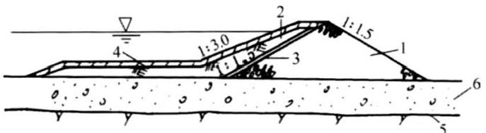

1 — 堆石体；2 — 黏土斜墙、铺盖；3 — 反滤层；4 — 护面；5 — 隔水层；6 — 覆盖层；

7 — 垂直防渗墙；8 — 灌浆帷幕；9 — 黏土心墙

【问题】

1.识图ABCD铺盖，反滤层，黏士斜墙、护面，中型对应围堰级别。

2.土石围堰压实参数，已有含水量和碾压机具，补充其他参数。

3.考直接判定法：(1)有管理机构，仅有兼职安全管理人员；(2)未按方案施工；(3)制度不健全；(4)

反滤层破损。

4.交通桥强度达到65%拆模，造成3人死亡，6人重伤，根据应急预案，安全事故分为那几等级，该事

故为第几等级，拆模时间是否正确，确定拆模时间是达到设计强度的多少?

【参考答案】

1.水平铺盖、黏土斜墙、反滤层、护面；围堰级别为5级。

2.铺土厚度、碾压机重、行走速率、振动频率；95%。

3.直接判定法有：(1)安全管理人员兼职、(2)未按方案实施、(4)反滤层破坏。

4.一般、较大、重大、特别重大；较大；100%。

案例(二)

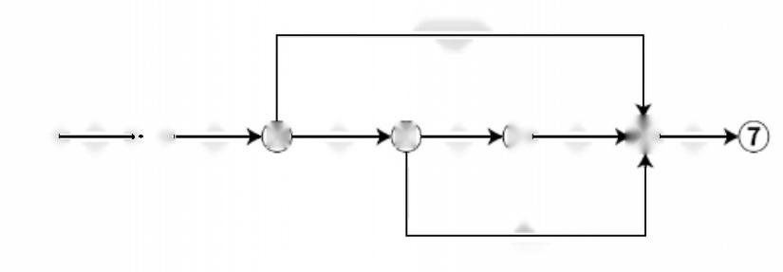

渔道箱涵

160

① A >②

G

120

C 3

20

⑥

F

46

B

20

E

14

H

14

5

4,

40

【问题】

1.求关键线路和工期。

2.第一句当时用水考虑了生活、生产用水，并考虑了消防用水量进行，第二句施工临时用电工程10kv

设一个电源，直接接入工地，(题干不清晰)。

3.李想，题干不清晰

4.合同约定冬季极为罕见天气，施工过程中出现该天气，导致C工作和渔道箱涵工作工期分别延误30

天，问索赔30天是否合理。

**【参考答案】**

1.关键线路：① →② →③ →⑥ →⑦;工期234天。

2.0,5改为5,-3;胶凝材料预热为水泥等不可加热；消防校核。

3.有一类用电采用两个电源；

4.合理，监理单位通知的暂停施工，非承包方原因。

**案例(三)**

**【问题】**

1.招标人延长投标有效期，投标人拒绝，扣留投标人甲投标保证金是否合理。不退投标保证金的情况有

哪些。

2.因排名第一的候选人甲公示期内因查出违法事情，职消中标候选人第一名资格，然后根据排序确定第

二位的丙，应履行什么程序，取消中标候选人资格的的其他情况有哪些? (李想)

3.合同解释顺序技术标准和图纸的关系。

4.问：设立农民工工资专用账户的作用，专用账户销户应具备的条件，销户后余额归谁。

**【参考答案】**

1.不妥，不同意延长的，投标保证金应于退还；撤销、不签订合同、不交履约保证金。

2.公示、说明、备案；不签订合同、明确放弃中标。

3.合同解释顺序：四六七五三二。

4.专门为在建工程农民工发放工资的账户。完工且未拖欠农民工工资的，公示30日后，可以申请注销，

余额归承包人所有。

**案例(四)**

**【问题】**

1.0.68×108水库，土石坝最高58米，问工程规模、等别、建筑物、围堰级别。

2.河床一次拦断分哪几个阶段

3.围堰高度：设计洪水位159米，破浪爬高0.3米，五级土石围堰。求堰顶高程。导流隧洞需要穿过二

类、三类、五类围岩，二类围岩不做支护，问三类、五类支护的具体做法。

4.围堰堰壳填筑料渗透系数大于1.7×103,黏土心墙填筑料渗透系数为1.0×10-。问监理应该对哪一个

提出修改。

5.导流工程具备过流条件后，项目法人向竣工验收主持单位提出申请，阶段验收主持单位在25个工作

日同意验收有何不妥。

阶段验收中，验收委员会人员由，验收主持单位、有关地方人政府以及有关部门人员组成(补充还有

哪些单位)。参建单位以什么身份参加阶段验收。

6.施工单位编制了碾压混凝士施工方案，采用RCC工法施工，碾压厚度为75cm,有何不妥。填写碾压

混凝土配合比参数，采用核子密度仪监测碾压混凝土施工过程中实密度和压实度，评价碾压混凝土均匀性。

(另外一版：碾压混凝土压实参数，碾压混凝土检查方法及时间。)

(问碾压混凝土检查位置、数最、时间，碾压参数。每铺筑碾压100-200平方米应有一个检测点，每

层应有3个点以上检测点，测武宜在压实后1小时内进行。)

**【参考答案】**

1.中等、Ⅲ级、3级、5级。

2.初期导流为围堰挡水阶段，水流由导流隧道下泄。中期导流为坝体临时挡水阶段，洪水由导流隧道下 泄。后期道理为坝体挡水阶段导流泄水建筑物下闸风度，水库开始蓄水，永久泄水建筑物尚末具备设计泄

洪能力。

3.159+0.3+0.5=159.8米。

三类围岩支护做法：喷混凝土、系统锚杆加钢筋网。跨度为为20～25m时，浇筑混凝土衬砌。

五类围岩支护做法：管棚、喷混凝土、系统锚杆、钢构架，必要时进行二次支护。

4.正确：黏土心墙填筑料渗透系数为1.0×105。

5.阶段验收主持单位改为竣工主持单位；25个工作日改为20个工作日；

运行管理单位，质量和安全监督机构，参建单位作为被验收单位。

6.RCC不大于30cm;

碾压混凝土配合比参数包括：水胶比、砂率、单位用水量、掺合料、外加剂；

每100~200m²1个检测点，每层3个检测点，压实后1小时。

**案例(五)**

**【问题】**

1.序泵房相关施工排序

2.水容重10,土容重18,安全系数1.1,底板高8.3米，承压水位20.3米，地下水位-11米至18米。

计算是否需要降排水? (保留一位小数)

3.给干密度，最大干密度，求压实度。(题目不确定)

第二小问，黏土心墙，问土方施工工序。(题目不确定)

4.疏浚工程采用分层开挖的使用情况，分层施工原则。

5.底板混凝土检查方法。

6.补充部验收优良的标准。

**【参考答案】**

1.10→2→7→9→6→12。

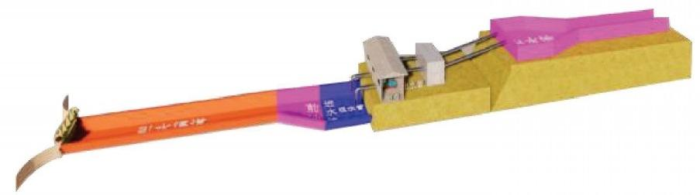

2.不需要。因为5×18>10×8×1.1

3.干密度=1.71/1.80=95.0%。

清基、铺料、平整、压实、质检。

4.下列情况下，疏浚工程应<分层施工>:(1)疏浚区泥层厚度大于挖泥船一次可能疏挖的厚度。(2)疏 浚区内存在水上开挖土方。(3)工程对边坡质量要求较高或为复式边坡。(4)疏浚区垂直方向土质变化较 大，需更换挖泥机具或对不同土质存放有不同要求。(5)合同要求分期达到设计深度。(6)紧急的疏洪、

引水工程。

分层施工应遵循“上层厚、下层薄”的原则。

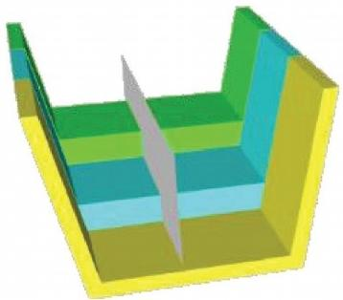

5.建设单位支付，无损检测、压水实验，钻孔取芯。

6.70%,90%,中间产品，原材料，试块，金结。

持续更新中……